○旅行業法施行細則
昭和二八年四月一六日
規則第九二号
改正 昭和四八年一一月一二日規則第一九四号
昭和五五年一二月一日規則第一七三号
平成元年四月一日規則第九六号
平成三年七月一日規則第一六七号
平成六年九月三〇日規則第一七一号
平成八年三月二六日規則第八二号
平成八年六月二四日規則第一七二号
平成一二年三月一六日規則第四二号
平成一三年三月三〇日規則第一四五号
平成一五年三月一九日規則第七三号
平成二九年一〇月一三日規則第一一四号
令和元年六月二八日規則第三二号
〔旅行あつ旋業法施行細則〕を次のように定める。
旅行業法施行細則
(昭四八規則一九四・改称)
(目的)
第一条 この規則は、旅行業法(昭和二十七年法律第二百三十九号。以下「法」という。)に基く旅行業法施行令(昭和四十六年政令第三百三十八号)の規定により知事の権限に属する事項につき法の施行に関し必要な事項を定めることを目的とする。
(昭四八規則一九四・一部改正)
(登録の通知書)
第二条 法第五条第二項(法第六条の三第二項又は第六条の四第二項において準用する場合を含む。)又は第二十五条第二項の規定による登録をしたときの通知は、別記第一号様式の登録通知書による。
(平八規則八二・全改、平二九規則一一四・一部改正)
(登録の拒否の通知書)
第三条 法第六条第二項(法第六条の三第二項又は第六条の四第二項において準用する場合を含む。)又は第二十六条第二項の規定による登録の拒否をしたときの通知は、別記第二号様式による登録拒否通知書による。
(平八規則八二・全改、平二九規則一一四・一部改正)
(登録の取消しの通知書)
第四条 知事が法第十九条又は第三十七条の規定により登録の取消しをしたときの通知は、別記第三号様式による登録取消通知書による。
(昭四八規則一九四・平八規則八二・平二九規則一一四・一部改正)
(業務停止命令書)
第五条 知事が法第十九条又は第三十七条の規定により業務の停止を命じたときの通知は、別記第四号様式による業務停止命令書による。
(昭四八規則一九四・平八規則八二・平二九規則一一四・一部改正)
(営業保証金供託済又は弁済業務保証金分担金納付済の届出)
第六条 法第七条第二項(法第八条第三項、第九条第二項若しくは第六項又は第十八条の二第三項において準用する場合を含む。)又は第十八条第二項(法第五十四条第四項において準用する場合を含む。)の規定による営業保証金供託済届出は、別記第五号様式により行わなければならない。
2 法第四十九条第一項から第三項までの規定により弁済業務保証金分担金を納付した場合において、その旨を知事に届け出るときは、別記第六号様式により行わなければならない。
(昭四八規則一九四・旧第七条繰上・一部改正、平一二規則四二・平二九規則一一四・一部改正)
(旅行業約款の認可書)
第七条 法第十二条の二第一項により旅行業約款の認可をしたときの通知は、別記第七号様式の旅行業約款認可書による。
(昭四八規則一九四・追加、平八規則八二・旧第八条繰上・一部改正、平一二規則四二・一部改正)
(登録簿の閲覧)
第八条 法第二十一条の規定による旅行業者登録簿及び旅行業者代理業者登録簿又は法第三十九条の規定による旅行サービス手配業者登録簿の閲覧は、東京都産業労働局観光部振興課内において行う。
(昭四八規則一九四・全改、昭五五規則一七三・一部改正、平八規則八二・旧第十条繰上・一部改正、平一三規則一四五・平一五規則七三・平二九規則一一四・一部改正)
(登録の抹消の通知)
第九条 法第二十条又は第三十八条の規定により登録を抹消したときの通知は、別記第八号様式の登録抹消通知書による。
(昭四八規則一九四・全改、平八規則八二・旧第十一条繰上・一部改正、平一二規則四二・平二九規則一一四・一部改正)
附 則
この規則は、公布の日から施行する。
附 則(昭和四八年規則第一九四号)
この規則は、公布の日から施行する。
附 則(昭和五五年規則第一七三号)抄
(施行期日)
1 この規則は、公布の日から施行する。
附 則(平成元年規則第九六号)
この規則は、公布の日から施行する。
附 則(平成三年規則第一六七号)
1 この規則は、公布の日から施行する。
2 この規則の施行の際、この規則による改正前の旅行業法施行細則別記第二号様式、第三号様式、第十号様式及び第十一号様式による用紙で、現に残存するものは、所要の修正を加え、なお使用することができる。
附 則(平成六年規則第一七一号)
(施行期日)
1 この規則は、平成六年十月一日から施行する。
(旅行業法第二十三条の規定による聴聞に関する規則の廃止)
2 旅行業法第二十三条の規定による聴聞に関する規則(昭和二十八年東京都規則第二百八号)は、廃止する。
附 則(平成八年規則第八二号)
この規則は、平成八年四月一日から施行する。
附 則(平成八年規則第一七二号)
1 この規則は、公布の日から施行する。
2 平成八年四月一日前に、旅行業法の一部を改正する法律(平成七年法律第八十四号)による改正前の旅行業法(昭和二十七年法律第二百三十九号)第十条第一項、第二十一条第一項又は第二十二条の十五第一項に規定する営業保証金を取り戻すことができる事由が発生している者についての当該営業保証金の取戻しに係る証明については、なお従前の例による。
附 則(平成一二年規則第四二号)
この規則は、平成十二年四月一日から施行する。
附 則(平成一三年規則第一四五号)
この規則は、平成十三年四月一日から施行する。
附 則(平成一五年規則第七三号)
1 この規則は、公布の日から施行する。
2 この規則の施行の際、この規則による改正前の旅行業法施行細則別記第一号様式による用紙で、現に残存するものは、所要の修正を加え、なお使用することができる。
附 則(平成二九年規則第一一四号)
1 この規則は、公布の日から施行する。
2 この規則の施行の際、この規則による改正前の旅行業法施行細則別記第一号様式から第四号様式まで、第六号様式及び第八号様式による用紙で、現に残存するものは、所要の修正を加え、なお使用することができる。
附 則(令和元年規則第三二号)
1 この規則は、令和元年七月一日から施行する。
2 この規則の施行の際、この規則による改正前の東京都規則の様式(この規則により改正されるものに限る。)による用紙で、現に残存するものは、所要の修正を加え、なお使用することができる。
別記
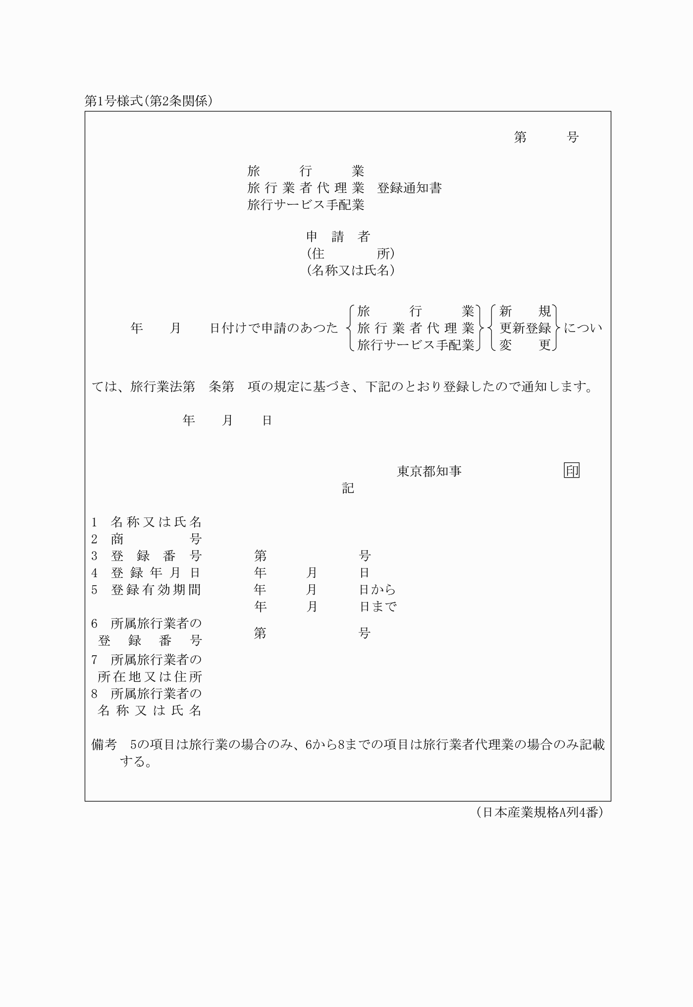
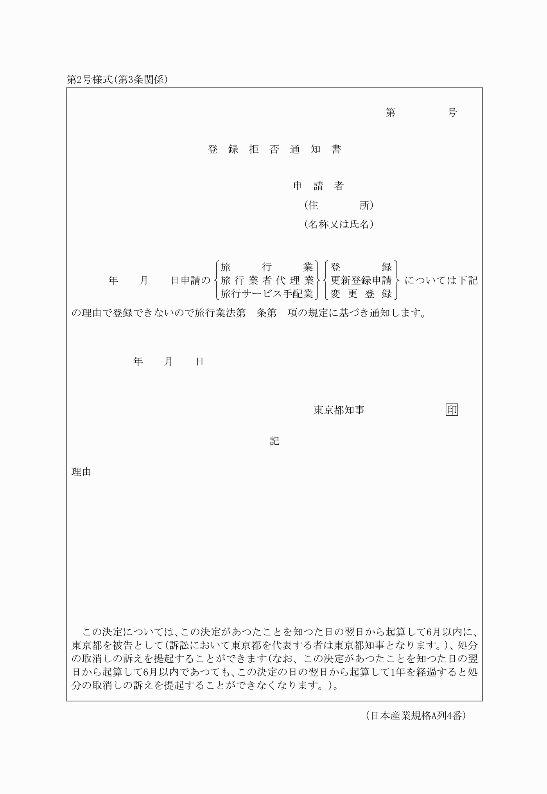
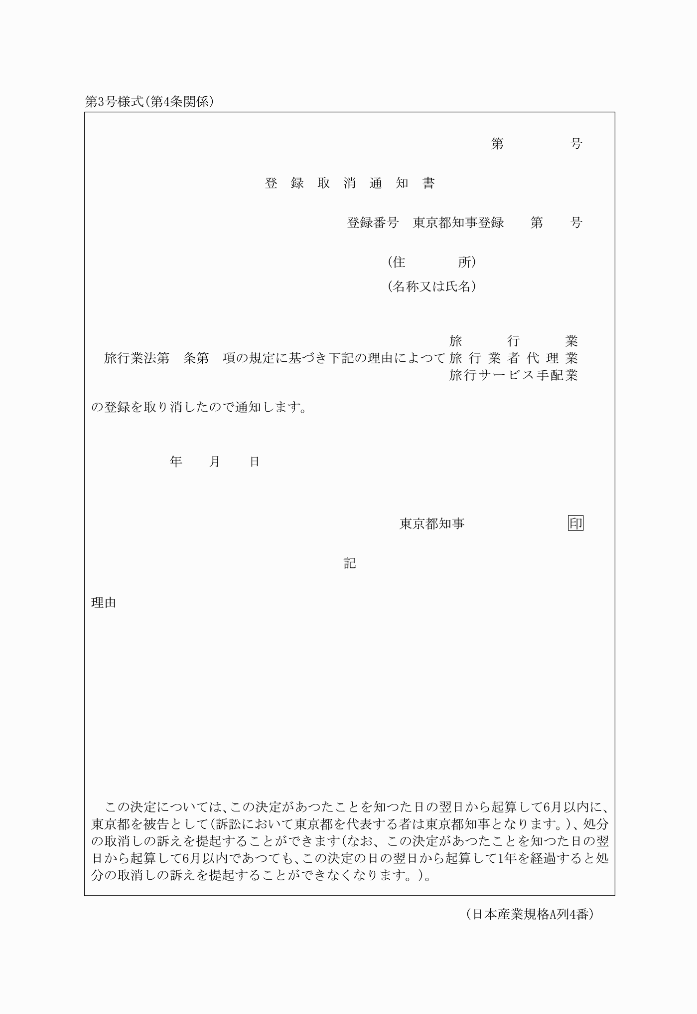
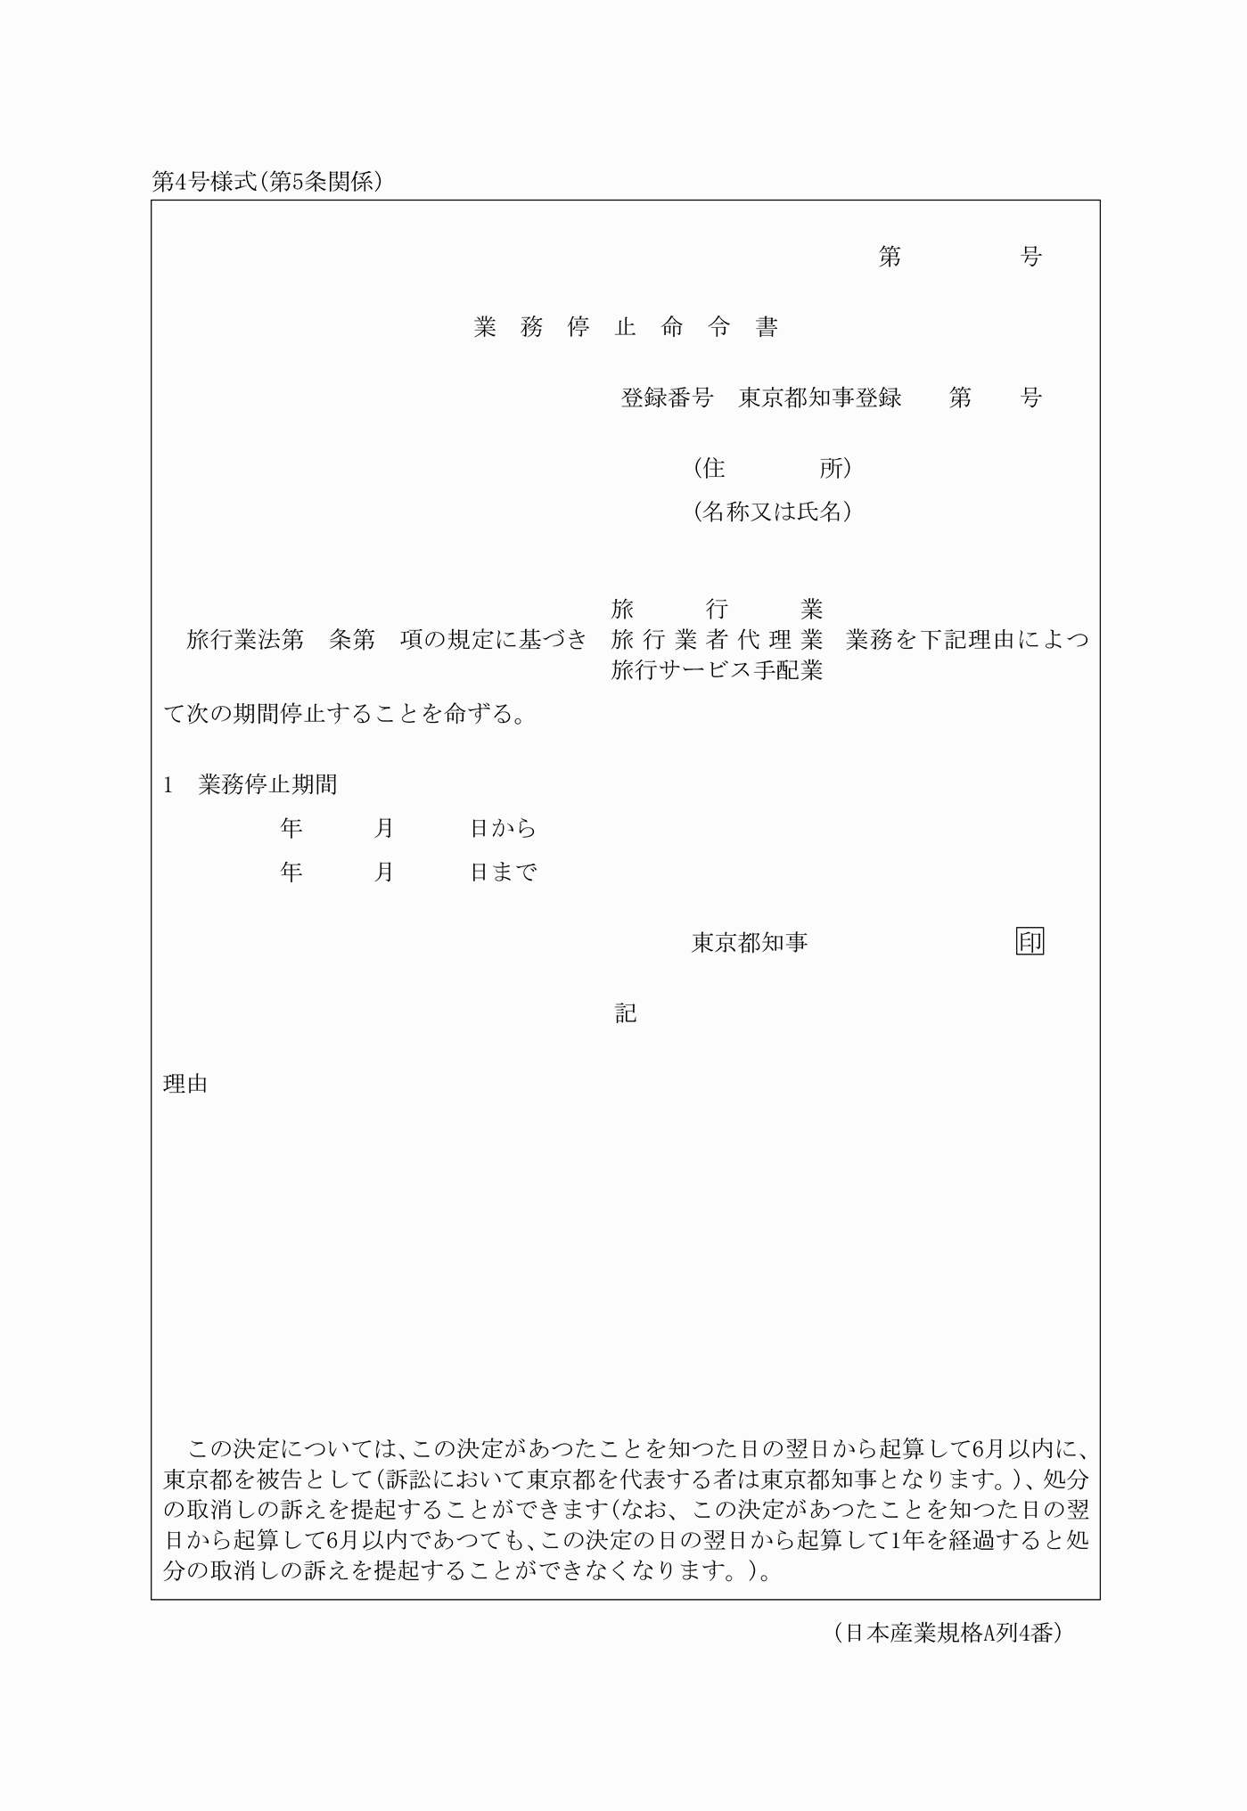
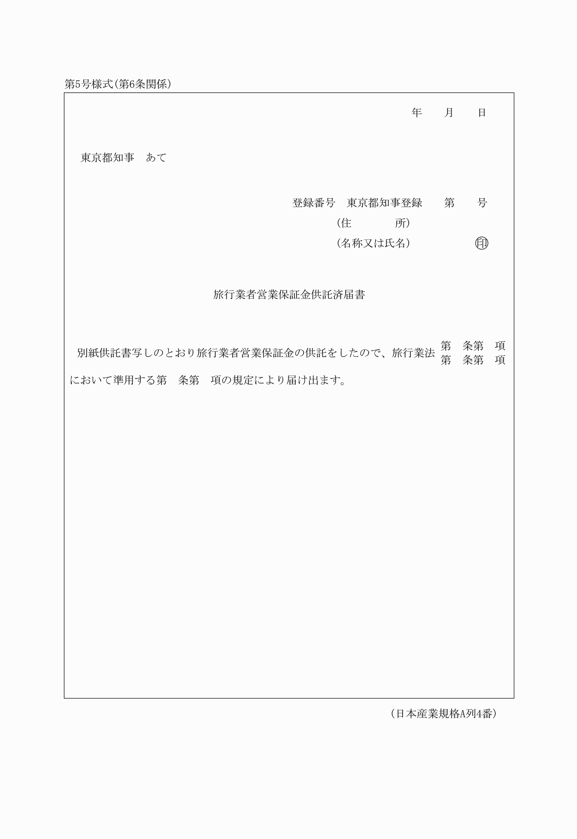
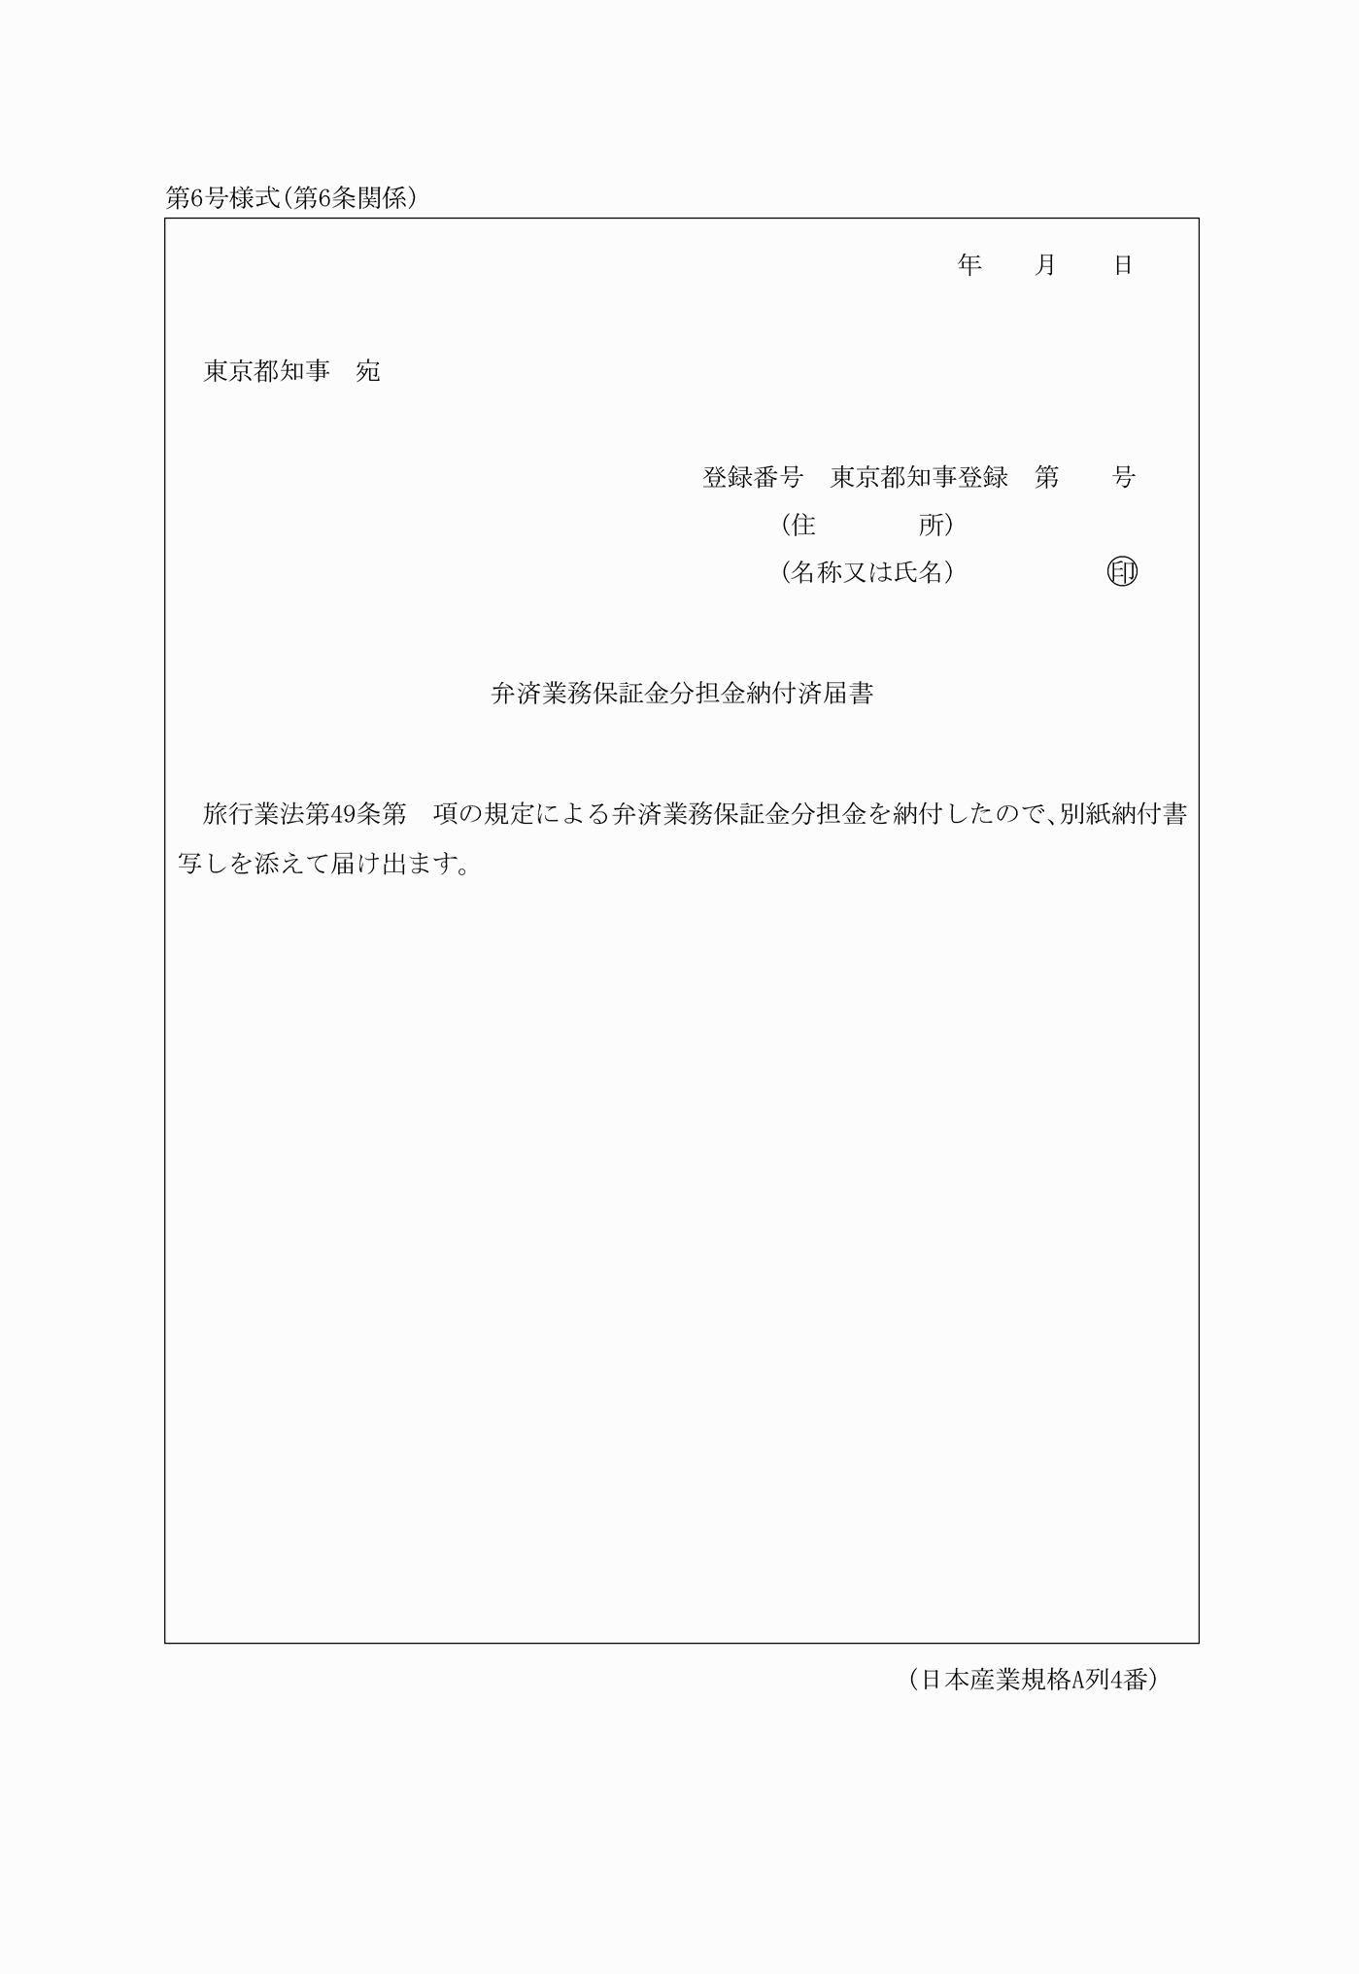
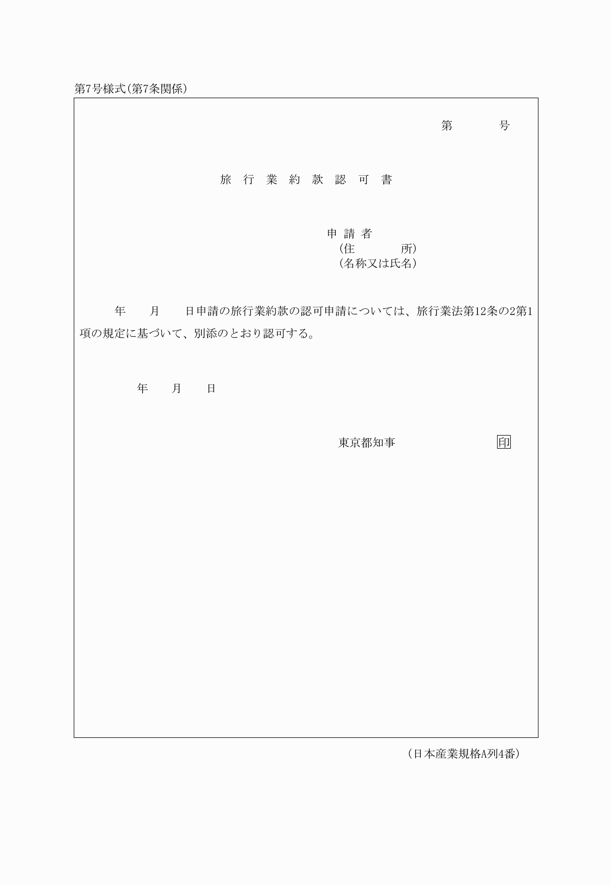
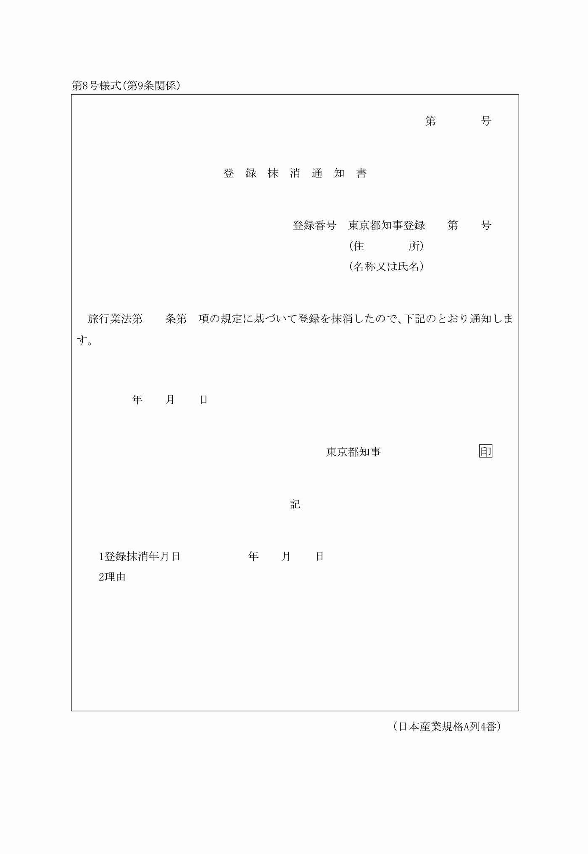
別記
第1号様式(第2条関係)
(平15規則73・全改、平29規則114・令元規則32・一部改正)
第2号様式(第3条関係)
(平29規則114・全改、令元規則32・一部改正)
第3号様式(第4条関係)
(平29規則114・全改、令元規則32・一部改正)
第4号様式(第5条関係)
(平29規則114・全改、令元規則32・一部改正)
第5号様式(第6条関係)
(昭48規則194・平8規則82・平12規則42・令元規則32・一部改正)
第6号様式(第6条関係)
(平12規則42・追加、平29規則114・令元規則32・一部改正)
第7号様式(第7条関係)
(昭48規則194・全改、平8規則82・旧第7号様式繰上・一部改正、平12規則42・旧第6号様式繰下、令元規則32・一部改正)
第8号様式(第9条関係)
(昭48規則194・全改、平8規則82・旧第9号様式繰上・一部改正、平12規則42・旧第7号様式繰下・一部改正、平29規則114・令元規則32・一部改正)

